информационный бюллетень

За 9 месяцев 2019 года на территории Туринского ГО зарегистрировано 77 ДТП с материальным ущербом, 11 ДТП с пострадавшими, в которых
2 человека погибли и 15 получили травмы, из них 2 детей.
Внимание! 26 октября 2019 года днем в городе Туринске на перекрестке улиц 8-е Марта – ул. Калинина произошло ДТП в котором пострадали двое человек, в том числе несовершеннолетний ребенок.
Водитель автомобиля «БМВ Х5» во время движения не выполнил требования ПДД уступить дорогу транспортному средству пользующемуся преимущественным правом проезда перекрестка, совершил столкновение с автомобилем «Лада-2114», который двигался по главной дороге, с дальнейшим съездом в кювет обоих автомобилей.
В результате ДТП водитель автомобиля «Лада-2114», получил телесные повреждения в виде: ушиба грудной клетки, поясничного отдела.
Пассажир автомобиля «Лада-2114» с заднего пассажирского сидения, несовершеннолетний 2008 г.р., получил телесные повреждения в виде: ушиба нижних конечностей, был доставлен бригадой скорой медицинской помощи в ЦРБ г. Туринска.
По факту данного дорожно-транспортного происшествия возбуждено дело об административном правонарушении.
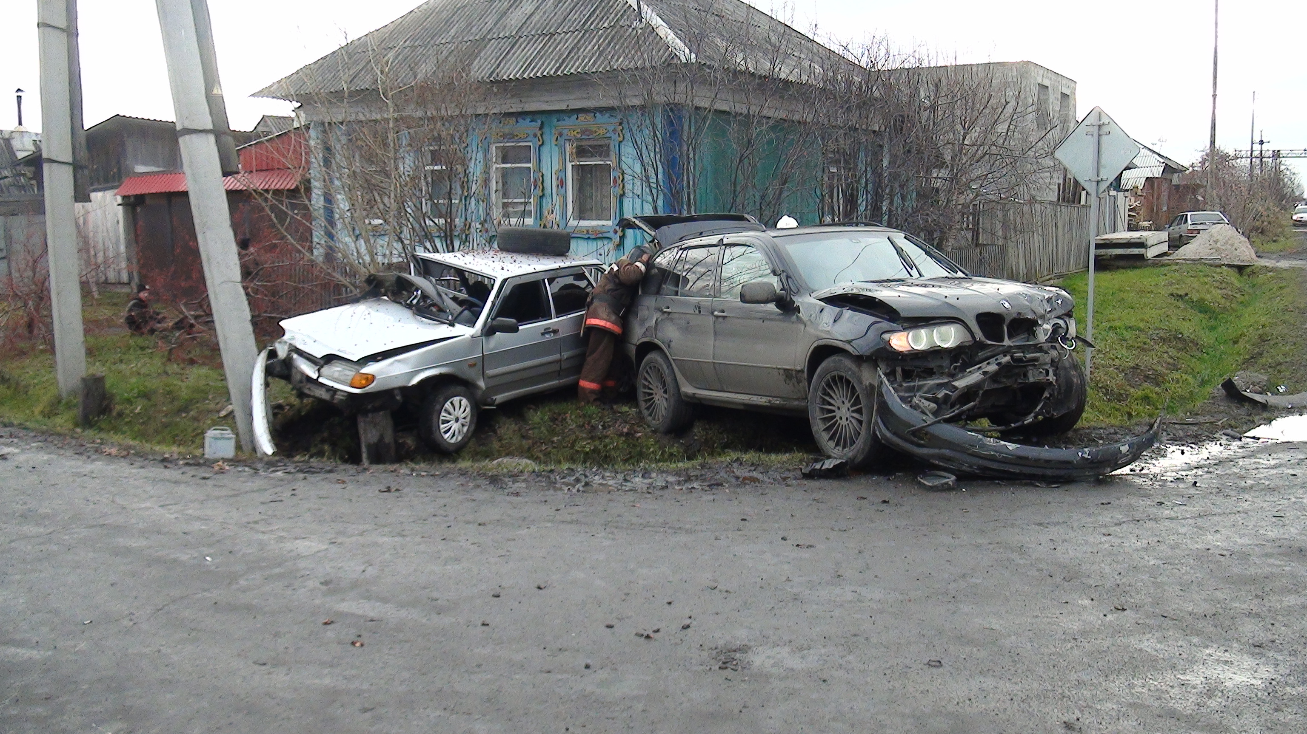
ОГИБДД ОМВД России по Туринскому району напоминает, что применение ремней безопасности и детских удерживающих устройств является важнейшим условием для обеспечения безопасности детей-пассажиров, снижения риска получения травм, в том числе не совместимых с жизнью в случае дорожно-транспортного происшествия.
За 9 месяцев 2019 года сотрудниками ГИБДД выявлено 207 нарушений ПДД несовершеннолетними, из них: 146 – пешеходами, 60 - велосипедистами, 1 – управляющий мототранспортом.
Уважаемые родители!
Помните, что Вы в ответе за жизнь и здоровье своих детей!
ОГИБДД ОМВД России по Туринскому району

